**МУНИЦИПАЛЬНОЕ ДОШКОЛЬНОЕ ОБРАЗОВАТЕЛЬНОЕ БЮДЖЕТНОЕ УЧРЕЖДЕНИЕ**

**«ЦЕНТР РАЗВИТИЯ РЕБЕНКА - ДЕТСКИЙ САД № 26 «РОСИНКА» АРСЕНЬЕВСКОГО ГОРОДСКОГО ОКРУГА**

**ПРИКАЗ**

29.08.2024г № 67/2-а

**О недопущении составления неофициальной отчетности и использования поддельных документов в МДОБУ ЦРР д/с №26 «Росинка»**

На основании Федерального закона от 25 декабря 2008 года №273-ФЗ «О противодействии коррупции» с изменениями от 08 августа 2024 года в целяхнедопущении составления неофициальной отчетности и использования поддельных документов в МДОБУ ЦРР д/с №26 «Росинка»(далее - ДОУ)

ПРИКАЗЫВАЮ:

1. Установить персональную ответственность сотрудников ДОУ за составление неофициальной отчетности и использования поддельных документов, в чьи должностные обязанности входит подготовка, составление, представление, направление отчетности и иных документов ДОУ.

2. Административному персоналу:

2.1 Осуществлять постоянное проведение проверок на предмет подлинности документов, образующихся в курируемых ими сферах деятельности ДОУ;

2.2. При установлении подлинности обращать внимание на наличие подписей, соответствие дат операций датам их отражения в документации. Анализировать взаимосвязанные документы, проверять фактическое состояние дел;

2.3. Довести до подчиненных работников о недопустимости оформления и принятия к исполнению поддельных документов; при выявлении фактов составление неофициальной отчетности и использования поддельных документов незамедлительно информировать заведующего ДОУ.

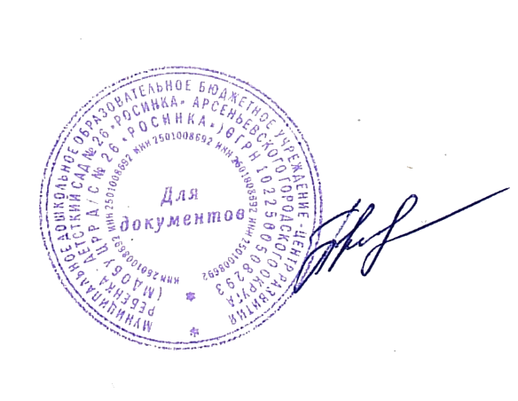 3. Контроль за исполнением настоящего распоряжения оставляю за собой.

Заведующий МДОБУ ЦРР д/с «Росинка» Т.С.Пиковая